Почвенная фреза для каменистой земли – серия 0FSS
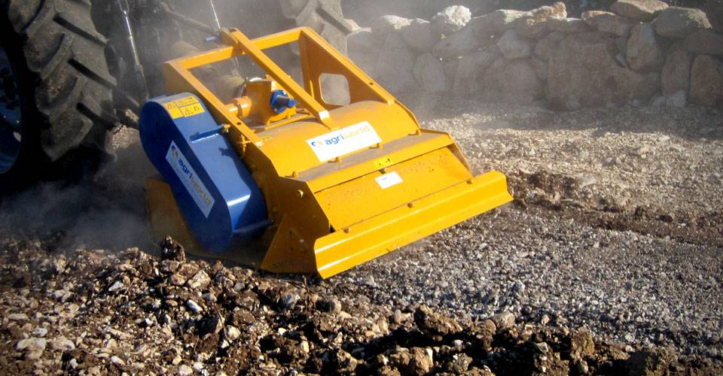

Технические характеристики:

Модели | 0FSS-170.20
Необходимая мощность, л.с. | 80-100
рабочая ширина, мм | 1760
Ширина ротора, мм | 1340
рабочая глубина, мм | 100
ВОМ, об/мин | 1000
Вес, кг | 1300

